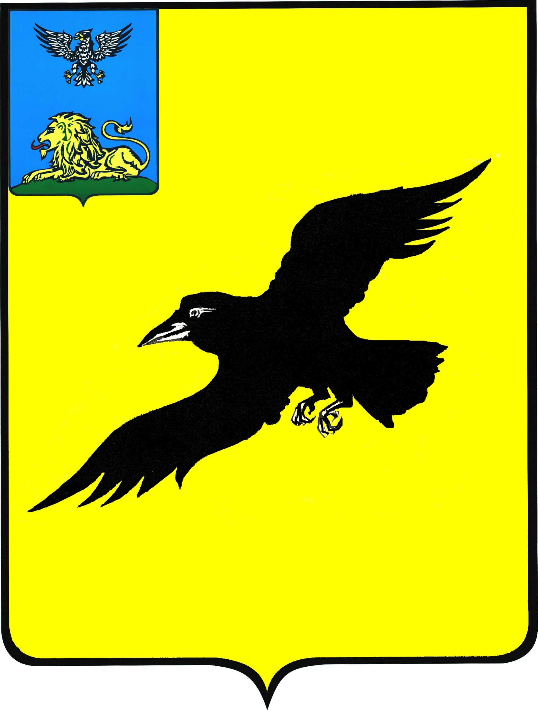

Б е л г о р о д с к а я о б л а с т ь

АДМИНИСТРАЦИЯ

ГРАЙВОРОНСКОГО ГОРОДСКОГО ОКРУГА

ПОСТАНОВЛЕНИЕ

Грайворон

«_29_ » _декабря_ 2021_ г. № _735_

О признании утратившим силу постановления администрации Грайворонского городского округа
от 15 июня 2021 года №326

В целях приведения нормативных правовых актов в соответствие
с действующим законодательством постановляю:
1. Признать утратившим силу постановление администрации Грайворонского городского округа от 15 июня 2021 года №326
«Об утверждении состава общественной комиссии по жилищным вопросам
и положения по учету военнослужащих, подлежащих увольнению с военной службы, и граждан, уволенных с военной службы в запас или отставку, нуждающихся в улучшении жилищных условий».
2. Опубликовать настоящее постановление в газете «Родной край» и сетевом издании «Родной край 31» (rodkray31.ru), разместить на официальном сайте органов местного самоуправления Грайворонского городского округа (graivoron.ru).

Глава администрации | Г.И. Бондарев

